Principal | Expo Zaragoza 2008 | Espectáculos | Palacio de Congresos | EL ÁNGEL EXTERMINADOR de Joan Ollé.

EL ÁNGEL EXTERMINADOR de Joan Ollé.
TamaÒo de la fuente:
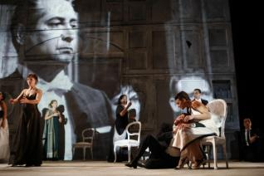
EL ÁNGEL EXTERMINADOR es el último peldaño de una tetralogía involuntaria.
EL ÁNGEL EXTERMINADOR de Joan Ollé.
De esta obra dijo en su dia el Director:
EL ÁNGEL EXTERMINADOR es el último peldaño de una tetralogía involuntaria.
Todo empezó, hace un par de años, con l’ILLA DEL TRESOR, transcripción escénica de un programa televisivo que, con Joan Barril, creamos para el Canal 33. Vino luego SOLDADOS DE SALAMINA; con Julie Sermon nos propusimos llevar a escena no el argumento, sinó la estructura de la novela de Javier Cercas. CORAL ROMPUT, estrenado hace pocos meses, consistió en llevar a escena el disco que, sobre las palabras de Vicent Andrés Estellés, grabaron Ovidi Montllor y Toti Soler hace ya tres décadas. Programa televisivo, novela, disco... y ahora una película de Luis Buñuel.
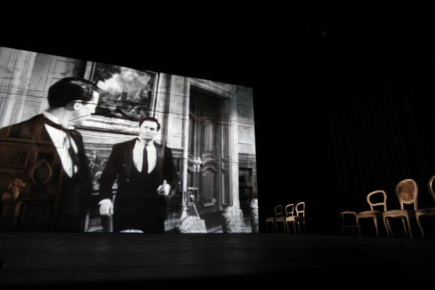
El argumento es bien conocido: una veintena de personajes de la alta sociedad son invitados a una cena. A la hora de recoger los abrigos, alguna fuerza extraña les impedirá atravesar la puerta del salón. Trece actrices y actores ocuparán durante 90 minutos el escenario-jaula-salón y nosotros, desde la butaca, podremos observar, como desde lo alto de un microscopio, los rituales a los que se librarán los animales en cautividad. Extraña modernidad la de EL ÁNGEL EXTERMINADOR.
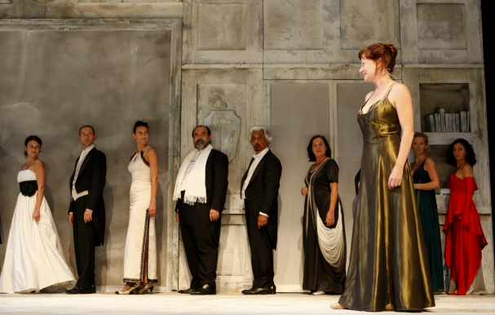
Con Julie Sermon, que firma la adaptación, hemos convenido que algo de este melodrama de blancos y negros nos recuerda en algo la manera de hacer de Pina Bausch. Y encima Jordi Sabatés, que además de componer música es sabio en física, nos ha advertido que hay mucha cosa cuántica y agujero negro en el tema que nos ocupa. Y la Biblia (en verso, naturalmente).
Descubrí hace un cuarto de siglo en la Filmoteca de Zaragoza que lo mejor que se puede hacer con el cine de Buñuel es mearse de risa y aplaudir a muchas manos su muy baturra inteligencia. También en Zaragoza mi amigo Jordi Mesalles propuso a nuestro común hermano Paco Ortega llevar a las tablas la obra de Don Luis. Jordi se marchó; logró traspasar el umbral de la puerta.
Va por él. Joan Ollé

